Тема: Значення дихання. Система органів дихання

«Кисень — це вісь, навколо якої
обертається вся земна хімія»
Мета:
освітня: дати поняття дихання як процесу життєдіяльності, встановити взаємозв’язок будови і функцій органів дихання;
розвиваюча: розвивати, самостійну пізнавальну активність;
виховна: виховувати бережливе ставлення до свого здоров'я.
Тип уроку: засвоєння нових знань.
Обладнання: таблиці, схеми.
Основні поняття й терміни: дихання, зовнішнє дихання, внутрішнє дихання, повітроносні шляхи, носова порожнина, носоглотка, гортань, надгортанник, трахея, бронхи, легені, бронхіоли, альвеоли, плевра, плевральна порожнина, щитоподібний хрящ.
Хід уроку
І. Організаційний етап
ІІ. Актуалізація опорних знань.
Завдання. Проаналізуйте епіграф нашого уроку
«Кисень — це вісь, навколо якої обертається вся земна хімія».
(Відповідь. Процес дихання більшості живих організмів пов'язаний з поглинанням кисню; у процесі фотосинтезу рослини виділяють кисень; організми складаються зі сполук, до яких входить кисень.)
Яку систему органів ви вже вивчили?
Відповідь: травну.
ІІІ. Мотивація навчальної діяльності.
Сьогодні ми продовжуємо досліджувати свій організм. У народі кажуть: «Потрібен, як повітря», маючи на увазі те, без чого не можна прожити.
Вдихніть якомога більше повітря та не дихайте. Простежте за секундною стрілкою скільки часу ви зможете не дихати (у середньому 40-60 с.)
Проблема: чому без їжі людина може прожити 40 діб, без води – до трьох, а без повітря - щонайбільше лише шість хвилин?
На сьогоднішньому уроці ми спробуємо вирішити цю проблему.
Записуємо тему уроку: Значення дихання. Система органів дихання
Пригадаємо, як відбувається процес дихання в різних видів живих організмів.
Повторимо з курсу 7 класу, як відбувалась еволюція дихальної системи у різних класів тварин.
- найпростіші ( спеціальних органів немає, газообмін відбувається шляхом дифузії через оболонку клітини).
– комахи ( трахеї, що мають вигляд трубок із розгалуженнями).
– риби (зябра, які складаються із зябрових дуг, пелюсток,тичинок. У дводишних риб є одна-дві легені).
– земноводні (легені, пов'язані з навколишнім середовищем носовими ходами і ніздрями. У воді дихання відбувається за допомогою шкіри).
– птахи (легеневе дихання, пов'язане із формуванням грудної клітки, яка піднімається і опускається за допомогою міжреберних м'язів. Під час польоту – повітряними мішками, при цьому об'єм грудної клітки не змінюється.Це – подвійне дихання).
– ссавці (легені утворені сукупністю повітряних пухирців-альвеол, у зміні об'єму грудної клітки беруть участь міжреберні м'язи і діафрагма).
Оскільки людина – представник класу ссавці, то, очевидно, будова її дихальної системи така ж.
Що ж повинна знати людина, щоб зберегти органи дихання здоровими? Відповідь:їх будову, функції, місце розташування в організмі, суть процесів дихання.
ІV. Вивчення нового матеріалу
План
1. Суть процесу дихання. Значення дихання
2. Будова і функції верхніх дихальних шляхів
3. Будова і функції нижніх дихальних шляхів

- Суть процесу дихання
В організмі людини і тварин запасів кисню немає, тому безперервне його надходження є життєвою необхідністю (головний мозок через 15-30 с. після припинення подачі кисню паралізується, а через 3-5 хв. гине). Чому?
Діяльність будь-якої клітини, тканини пов'язана з витратами енергії. Джерелом її поповнення є розпад органічних сполук, який відбувається за участю кисню, тобто під час дихання.
Дихання – це сукупність процесів, внаслідок яких відбувається поглинання організмом кисню і виділення з нього вуглекислого газу.

Дихання – це сукупність процесів (зовнішнього дихання, транспорту газів кровю і внутрішнього дихання), спрямованого на забезпечення всіх клітин організму киснем і видалення вуглекислого газу
Зовнішнє дихання
Транспорт газів кровю
Внутрішнє (клітинне, тканинне) дихання
Обмін киснем і вуглекислим газом між організмом в зовнішнім середовищем (за допомогою органів дихання)
Використання кисню клітинами тіла для окисних процесів з виділенням енергії

Римський лікар Клавдій Гален (129-201 н.е) вважав, що дихання виконує три функції:
- Підтримує вогонь, який виникає у серці;
- Забезпечує надходження повітря у кров;
- Виділяє продукти горіння від полум’я в серці
Ви згодні з Галеном? (обговорення питання)
Запитання до учнів:

- Які функції виконує дихальна система?
Гра «Шифрувальник»
Учні отримують аркуші з функціями дихальної системи, текст яких зашифрований. Функції зображені у вигляді набору цифр, кожна з яких означає літеру, яка знаходиться в українському алфавіті під даною цифрою.

А – 1 | Б - 2 | В - 3 | Г - 4 | Ґ - 5 | Д - 6 | Е - 7 | Є - 8 | Ж - 9 | З – 10
И – 11 | І - 12 | Ї - 13 | Й - 14 | К - 15 | Л - 16 | М - 17 | Н - 18 | О - 19 | П - 20
Р – 21 | С - 22 | Т - 23 | У - 24 | Ф - 25 | Х - 26 | Ц - 27 | Ч - 28 | Ш - 29 | Щ - 30
Ь - 31 | Ю - 32 | Я - 33

- 10 – 6 – 12 – 14 – 22 – 18 – 32 – 8 4 – 1 – 10 – 19 – 19 – 2 – 17 – 12 -18 17 – 12 – 9 – 19 – 21 – 4 – 1 – 18 – 12 – 10 – 17 – 19 – 17 12 10 – 19 – 3 – 18 – 12 – 29 - 18 – 12 – 17 22 – 7 – 21 – 7 – 6 – 19 – 3 – 11 – 30 – 7 – 17
Здійснює газообмін між організмом і зовнішнім середовищем

- 8 3 – 1 – 9 – 16 – 11 – 3 – 11 – 17 28 – 11 – 18 – 18 – 11 – 15 – 19 – 17 23 – 7 – 21 – 17 – 19 – 21 – 7 – 4 – 24 – 16 – 33 – 27 – 12 – 13
Є важливим чинником теплорегуляції
- 3 – 11 – 15 – 19 – 18 – 24 – 8 25 – 24 – 18 – 15 – 27 – 12 – 32 3 – 11 – 6 – 12 – 16 – 7 – 18 – 18 – 33
Виконує функцію виділення
- 7 – 16 – 7 – 17 – 7 – 18 – 23 – 11 22 – 11 – 22 – 23 – 7 – 17 – 11 10 – 24 – 17 – 19 – 3 – 16 – 32 – 32 – 23 – 31 18 – 32 – 26 12
24 – 23 – 3 – 19 – 21 – 32 – 32 – 23 – 31 4 – 19 – 16 – 19 – 22 – 19 – 3 – 11 – 14 1 – 20 – 1 – 21 – 1 – 23
Елементи системи зумовлюють нюх і утворюють голосовий апарат

Будова і функції верхніх дихальних шляхів
Дихальна система

Повітроносні шляхи Легені

Верхні Нижні
Носова порожнина Гортань
Носоглотка Трахея
Глотка Бронхи

Метод «Ажурна пилка»
Учні поділені на 4 групи, члени яких одержали попередні завдання:
1) Будова і функції носової порожнини
2) Будова і функції гортані і трахеї
3) Будова і функції бронхів
4) Будова і функції легень
Спочатку учні працюють над цими питаннями в «домашніх» групах (3 – 5 хв.)
Для кращого засвоєння матеріалу вони, при потребі, можуть скористатися заготовленими картками. Потім перегруповуються у нові «експертні» групи, де кожен якісно і в повному обсязі доносить інформацію до членів інших груп та сприймає і засвоює інформацію від представників інших груп. (6 хв.) Після цього учні повертаються в «домашні» групи , де пояснюють матеріал отриманий від представників інших груп та заповнюють таблицю ( 4-5 хв.)
(Див. додаток)
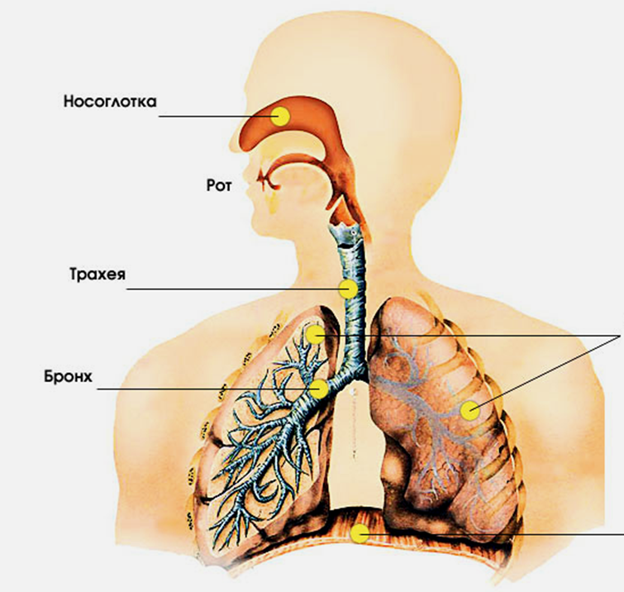
Легені
Діафрагма

Заповнення таблиці:
Органи | Будова | Функції
Носова порожнина | Носові ходи, війки, слиз, капіляри, рецептори | Провідна, захисна,нюхова, обігрів, очищення повітря.  Захисний рефлекс - чхання
Носоглотка, глотка | Слиз, капіляри | Провідна, захисна. Захисний рефлекс - кашель
Гортань | Напіврухомі хрящі, м'язи, голосові звя'зки | Провідна, голосовий апарат
Трахея | Миготливий епітелій, хрящові півкільця, капіляри | Провідна, захисна
Бронхи | Хрящові кільця | Провідна, захисна
Легені | Альвеоли, плевра, плевральна рідина, порожнина | Газообмін
Повітря при вдиху заходить до носової порожнини. Носова порожнина ділиться хрящовою перегородкою на дві половини – праву і ліву. На перегородці розташовуються три носові раковини, які утворюють носові ходи: верхній, середній і нижній. Стінки порожнини носа вкриті слизовою оболонкою з миготливим епітелієм. У носові порожнині воно: зігрівається, очищується, зволожується, знезаражується.
Війки миготливого епітелію, рухаючись різко і швидко в напрямку ніздрів і повільно й плавно в напрямку легень, затримують і виводять назовні пил та мікроорганізми, які осідають на слиз оболонки. Залози слизової оболонки виділяють слиз, який зволожує стінки порожнини і знижує життєздатність бактерій які потрапляють з повітря.
Слизова оболонка має густу сітку кровоносних судин і капілярів. Кров, що тече по цих судинах, зігріває або охолоджує повітря, яке людина вдихає.
Формулювання висновку:
Таким чином, повітря, яке надходить в легені через носову порожнину, очищується, зігрівається і знезаражується. Це не відбувається при диханні через ротову порожнину.

Розповідь вчителя:
В слизовій оболонці верхньої носової раковини і верхнього відділу перегородки носа знаходяться спеціальні нюхові клітини (рецептори), які утворюють периферичну частину нюхового аналізатора (органа нюху).
Поруч з нюховою порожниною розташовані чотири повітроносні придаткові пазухи носа. Найбільші з них є гайморові (містяться у верхніх щелепах) та лобна (в центрі лоба). Пазухи з’єднуються каналами з порожниною носа.
З порожнини носа повітря надходить в носоглотку. У ній містяться скупчення лімфатичних мигдаликів, які у разі запалення можуть збільшуватись і перетворюватися на аденоїди – розростання білястого кольору.
Повідомлення учня на тему «Аденоїди»
Розповідь вчителя:
З носоглотки повітря потрапляє в глотку, в якій перехрещуються дихальні й травні шляхи. Від глотки починаються дві трубки: дихальна – гортань, та травна – стравохід, розміщений позаду гортані.

3.Будова і функції нижніх дихальних шляхів
Розповідь вчителя:
Пройшовши глотку повітря потрапляє в гортань. Гортань має лійкоподібну форму і складається з девяти напіврухомо зєднаних хрящів, які оточені ззовні і зсередини м'язами. Внутрішня поверхня гортані вистелена слизовою оболонкою і має рецептори. Найбільший хрящ гортані – щитовидний – визначає розміри гортані. Цей хрящ легко прощупується на передній поверхні шиї. Над ним розташовується надгортанник.
Чоловіча гортань більша, ніж жіноча. Для чоловіка характерна гострокутна витягнута вперед гортань, яка проступає на передній поверхні шиї у вигляді кадика («адамове яблуко»). Верхній отвір гортані називається входом в гортань, має овальну форму.
Проведіть самоспостереження:
Знайдіть щитоподібний хрящ на своїй шиї і зробіть ковтальний рух (учні переконуються, що під час ковтання хрящ рухається вгору, а потім повертається на своє місце )
- Чому під час ковтання щитоподібний хрящ рухається вгору?
(Під час руху надгортанник закриває вхід у трахею і по ньому як по мосту, слина або грудочка їжі рухається у стравохід)
- Чому під час ковтання припиняються дихальні рухи?
(мяке піднебення (язичок) зариває вхід до носової порожнини. Унаслідок цього повітря в момент ковтання потрапити в легені не може)
Учні формулюють висновок:
При диханні вхід в гортань відкритий, при ковтанні гортань закривається рухливим хрящем – надгортанником.
Розповідь вчителя:
Кожен із вас знайомий з таким явищем як кашель. Ви з ним стикаєтесь під час хвороби, чи коли поперхнулись шматочком їжі чи ковтком води. І дуже часто ставимо таке питання: чому ми кашляємо?
Запитання для опрацювання:
- Що таке кашель?
- Яке значення має кашель для організму?
Очікувана відповідь учнів:
Кашель — це захисна реакція організму, захисний дихальний рефлекс, який допомагає очищенню дихальних шляхів від скупчення слизу або очищенню від чужорідних тіл. Кашель виникає в результаті подразнення рецепторів, які знаходяться в слизовій оболонці гортані, трахеї і бронхів. Як правило, організм реагує таким чином на порушення прохідності дихальних шляхів або на здавлення бронхів (наприклад, збільшеним лімфатичним вузлом). Завдяки кашлю порожнина гортані очищається, що дає змогу очистити інші органи дихання.
Розповідь вчителя:
Гортань не тільки повітроносний орган, а й орган утворення голосу. Поперек гортані натягнуті дві голосові зв'язки, що складаються з еластичних пружних волокон, паралельних одне одному. Між голосовими зв'язками є голосова щілина. Натяг голосових зв'язок змінюється завдяки скороченню або розслабленню прикріплених до них м'язів. При цьому голосова щілина може звужуватися або розширюватися.
Голосові зв'язки відіграють головну роль в утворенні голосу. Голос утворюється тільки тоді, коли повітря, яке видихається, проходить через голосову щілину і натягнуті зв'язки починають коливатися. Голос тим вищий, чим більша частота коливань голосових зв'язок.
Пошукова робота з підручником:
- Де відбувається остаточне формування звуку?
- Які органи крім гортані, беруть участь в утворенні голосу?
Очікувані відповіді учнів:
Остаточне формування звуку відбувається у порожнинах глотки, рота і носа. В утворенні голосу беруть участь також язик, губи та нижня щелепа. Завдяки цьому ми вимовляємо ті чи інші голосні й приголосні звуки.
Учні формулюють висновок:
Усі органи, які беруть участь у голосоутворенні утворюють голосовий апарат
Складання опорного конспекту:

Голосовий апарат
губи
язик
Зуби
Ротова порожнина
Нижня щелепа

Носова порожнина
гортань

Проблемне питання
- У ссавців і багатьох птахів є голосові зв’язки. У мавп вони подібні до людських. Але жодна з тварин не здатна до свідомої членороздільної мови. Як ви це поясните?
Вчитель узагальнює і коригує відповіді учнів
У інших ссавців і багатьох птахів теж є голосові зв'язки, та тільки людині притаманна членороздільна мова. Ця особливість пов'язана з розвитком вищої нервової діяльності. У мозку є спеціальні центри мови. Вони узгоджують роботу м'язів усього мовного апарату і пов'язані з процесами свідомості й мислення.
Розповідь вчителя:
У період статевого дозрівання у хлопчиків відбувається «мутація голосу», коли швидко росте гортань, а нервова регуляція м'язів і зв'язок перебудовується повільніше. Тому підліток розмовляє то басом, то високим голосом. У цей період не можна перенапружувати голосові зв'язки, голосно розмовляти, слід оберігати гортань від застуди.
Запитання до учнів:
- Які існують причини порушення голосу?
Очікувані відповіді учнів:
Причини порушення голосу: невмілий спів, крик, паління тощо.
Розповідь вчителя:
Кажуть, що колись до Сократа привели людину, про яку він повинен був сказати свою думку. Мудрець довго дивився на нього, а потім вигукнув: «Говори ж, нарешті, щоб я міг тебе бачити!». Як багато суті, крім слів, криється в голосі!
– Що можна взнати по голосу?
– Як зрозуміти фразу: «Говори ж, нарешті, щоб я міг тебе бачити»?
(Обговорення питання)
Робота в творчих групах
Запитання для опрацювання:
1 група – Чому людина не може говорити без язика?
2 група – Чому у людини змінюється голос від нежиті?
3 група – Чому в людини змінюється голос від втрати зубів, а також коли в роті їжа?
4 група – Що таке шепіт?
(Обговорення відповідей учнів)
Це цікаво:
- Довжина голосових складок у чоловіків дорівнює 20—22 мм, у жінок — 18—20 мм.
- Голосова щілина під час вдиху відкрита до 8 мм.
- Діапазон частот голосу чоловіка: бас — 80—340 Гц, баритон — 96—426 Гц, тенор — 128—512 Гц. Діапазон частот жіночого голосу: контральто — 170—680 Гц, меццо-сопрано — 216—864 Гц, сопрано — 5256—1024 Гц.
- Довжина голосових складок у тенора — 15—17 мм, ширина — 2,5—3 мм, у баритона — 17-20 мм, ширина — 3—3,5 мм, у басів — 19—22 мм, ширина — 3,4—4,5 мм.
Розповідь вчителя:
Гортань безпосередньо переходить у трахею. Трахея розташована у грудній клітці спереду від стравоходу і складається з 16-20 хрящових півкілець, з'єднаних між собою зв'язками. Задня стінка трахеї (де немає хрящових півкілець) і утворена сполучною тканиною, в якій містяться непосмуговані м'язові волокна.
Запитання учням:
- Чому трахея складається з хрящових півкілець ?
(Така будова трахеї не заважає проходженню їжі по стравоходу)
Слизова оболонка трахеї вистелена залозистим та війчастим епітелієм.
- Яке це має значення?
(залозистий епітелій виділяє слиз, який зволожує стінки трахеї і виконує захисну функцію, а війчастий епітелій виштовхує слиз назовні)
Розповідь вчителя:
На рівні п'ятого грудного хребця трахея поділяється на два головних бронхи: лівий і правий. Бронхи, як і трахея, складаються з хрящових півкілець (6-12), які запобігають закриттю їхнього просвіту. Бронхи входять у праву і ліву легені. Бронх, що входить у праву легеню, поділяється на три гілки відповідно до кількості часток легені. Бронх, який входить у ліву легеню, поділяється на дві гілки. У кожній легені гілки багаторазово поділяються, утворюючи так зване бронхіальне дерево легені. Найтонші бронхи називають бронхіолами. Бронхіоли закінчуються альвеолярними ходами, на стінках яких розміщені легеневі пухирці. Кожний пухирець, заповнений зсередини повітрям, складається з найдрібніших комірок. Вони густо обплетені капілярами малого кола кровообігу, де відбувається газообмін. Загальна поверхня всіх легеневих пухирців перевищує 100 м², тобто приблизно в 50 разів більша за поверхню шкіри людини. Тому кров швидко вбирає через їхні стінки кисень і віддає вуглекислий газ.
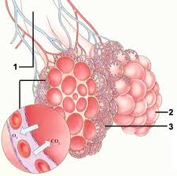
1 – бронхіоли, 2 – альвеоли, 3 – капіляри
V. Закріплення вивченого матеріалу
Вправа «Німий малюнок»
Зробіть підписи до малюнка:
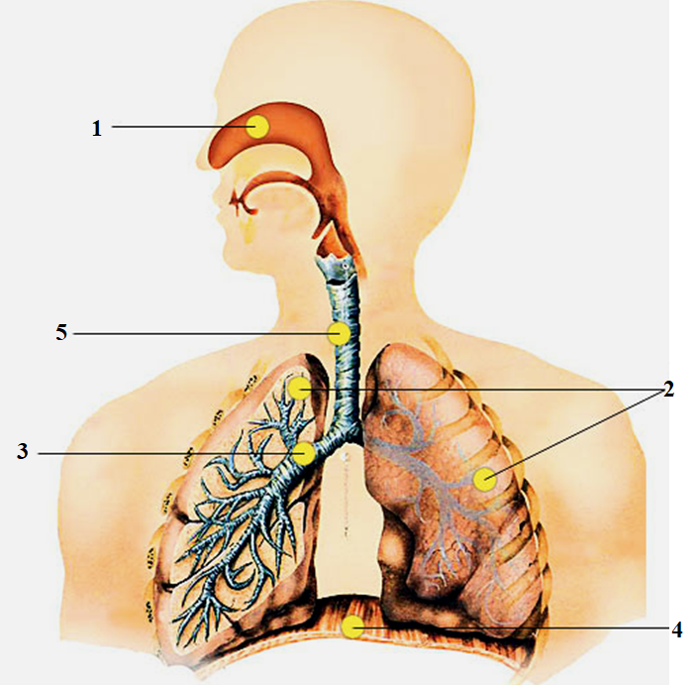
1 –
2 –
3 –
4 –
5 –

Установіть послідовність розташування органів дихання:
1. Легені. 2. Бронхи. 3. Носоглотка. 4. Носова порожнина. 5. Гортань.6. Глотка. 7. Трахея.
Відповідь. 4,3,6,5,7,2,1.

Вставити пропущені в тексті слова.
1. Носова порожнина вистелена _________, вкрита багатьма ______, які затримують ________.
2. Дихати потрібно через _______, а не через __________.
Тести.
- Чим представлена система органів дихання людини?
А - легені, Б – стравохід, В - великі і малі грудні м'язи.
- Чим представлені дихальні шляхи людини?
А - ротова порожнина, Б - носова порожнина, В - носоглотка, Г – стравохід.
- Яке значення дихання для організму?
А - охолодження організму, Б - виділення вуглекислого газу, В - окислення поживних речовин, Г - вивільнення енергії, Д - синтез АТФ.
- Очищує вдихуване повітря від пилу і мікробів і зігріває
А - трахея; Б - гортань; В - носова порожнина.

VII. Домашнє завдання
VІ. Підсумки уроку
Вправа «Зворотний квиток» На аркуші паперу діти записують те нове і цікаве, що вони вже вивчили, про що хотіли би дізнатися в майбутньому (зачитують вголос).

Додаток
Картка №1
Носова порожнина. Поділяється на дві порожнини (ліву і праву) кістково-хрящовою перегородкою. Стінки порожнини носа вкриті слизовою оболонкою з війчастим епітелієм. Війки епітелію виконують захисну функцію. У чому полягає захисна функція, що саме виконують війки? Затримують і виводять назовні пил і мікроорганізми, які осідають на слизовій оболонці. У лівій і правій частині є звивисті ходи: верхній, середній і нижній. У слизовій оболонці верхнього носового ходу містяться рецептори, які сприймають запахи. До нижнього носового ходу відкривається носослізний канал. Повітря зігрівається або охолоджується (кров'ю, що тече по густій мережі кровоносних капілярів у слизовій оболонці), зволожується (завдяки слизу). Також завдяки слизу затримуються хвороботворні бактерії, пил. На 1мм² слизової оболонки у порожнині носа припадає близько 150 залоз, що виділяють слиз. Пройшовши через носову порожнину, повітря потрапляє в носоглотку. Носоглотка розташована між носовою порожниною і глоткою.

Картка №2
З носоглотки повітря потрапляє у глотку. У глотці перетинаються дихальні й травні шляхи. Від глотки починаються гортань і стравохід. Вхід до гортані під час ковтання їжі закривається надгортанним хрящем, тому їжа потрапляє у стравохід, а повітря - у гортань. Гортань має лійкоподібну форму. Ззовні частину гортані видно як виступ, який називають кадиком. Гортань утворена кількома хрящами. Найбільший з них - щитовидний хрящ. Гортань не тільки повітроносний орган, а й орган утворення голосу. Поперек гортані натягнуті дві голосові зв'язки, що складаються з еластичних пружних волокон, паралельних одне одному. Між голосовими зв'язками є голосова щілина. Натяг голосових зв'язок змінюється завдяки скороченню або розслабленню прикріплених до них м'язів. При цьому голосова щілина може звужуватися або розширюватися. Голос утворюється тільки тоді, коли повітря, яке видихається, проходить через голосову щілину і натягнуті зв'язки починають коливатися.
Гортань переходить у трахею. Трахея - це дихальна трубка завдовжки 10—12 см, яка складається з 16—20 півкілець, що з'єднуються зв'язками. Трахея поділяється на два бронхи: лівий і правий.

Картка №3
Бронхи, як і трахея, складаються з хрящових півкілець. Бронхи входять у праву і ліву легені. Бронх, що входить у праву легеню, поділяється на три гілки відповідно до кількості часток легені. Бронх, що входить у ліву легеню, поділяється на дві гілки. У кожній легені гілки розгалужуються, утворюючи бронхіальне дерево легені. Найтонші бронхи називаються бронхіолами. Вони закінчуються альвеолярними мішечками, стінки яких утворені легеневими пухирцями, або альвеолами. Альвеоли густо обплетені капілярами малого кола кровообігу, де відбувається газообмін. Загальна поверхня всіх легеневих пухирців приблизно в 50 раз більша за поверхню шкіри людини. Тому кров швидко вбирає крізь їхні стінки кисень і віддає вуглекислий газ.
Картка №4
Легені — великі парні органи. Права легеня більша і складається з трьох часток, ліва — з двох. Із зовні кожна легеня вкрита тонкою сполучнотканинною оболонкою — легеневою плеврою, а внутрішня поверхня грудної порожнини вкрита зовнішньою плеврою. Між легеневою і зовнішньою плеврою є щілина — плевральна порожнина, яка заповнена плевральною рідиною. Рідина зменшує тертя легенів об стінки грудної порожнини.

Дихальна система

Органи | Будова | Функції
Носова порожнина
Носоглотка, глотка
Гортань
Трахея
Бронхи
Легені

Зробіть підписи до малюнка: Зробіть підписи до малюнка:

1 – ______________________ 1 – ______________________
2 – ______________________ 2 – ______________________
3 – ______________________ 3 – ______________________
4 – ______________________ 4 – ______________________
5 – ______________________ 5 – ______________________

Зробіть підписи до малюнка: Зробіть підписи до малюнка:

1 – ______________________ 1 – ______________________
2 – ______________________ 2 – ______________________
3 – ______________________ 3 – ______________________
4 – ______________________ 4 – ______________________
5 – ______________________ 5 – ______________________

